令和４年12月吉日

会員団体青年部各位
岡山県中小企業団体青年中央会
会 長 松本 宏行

岡山県中小企業団体青年中央会
親睦かきごやツアー開催のご案内

平素より、本会の事業推進につきましては、格別のご支援、ご協力を賜り感謝申し上げます。
さて、岡山県中小企業団体青年中央会は、ここ数年新型コロナウイルス感染症の影響等を踏まえ、主にオンラインでの勉強会等に取り組んで参りましたが、皆様が直接会って交流する機会が減ってしまっていることを感じております。
つきましては、会員の皆様の懇親を深める場として、親睦かきごやツアーを開催致します。貸切バスにて笠岡市のかきごやに訪れ、冬の味覚を堪能して頂くとともに会員の皆様で自由に交流を楽しんで頂けますと幸いです。青年部内でご周知頂き、ご参加頂きますようお願い致します。また出欠返信につきましては、お手数お掛けしますが青年部でおとりまとめの上、令和５年１月１３日（金）までに別紙出欠連絡票をFAX若しくはメールにて返信頂きますようお願い致します。
敬 具
記
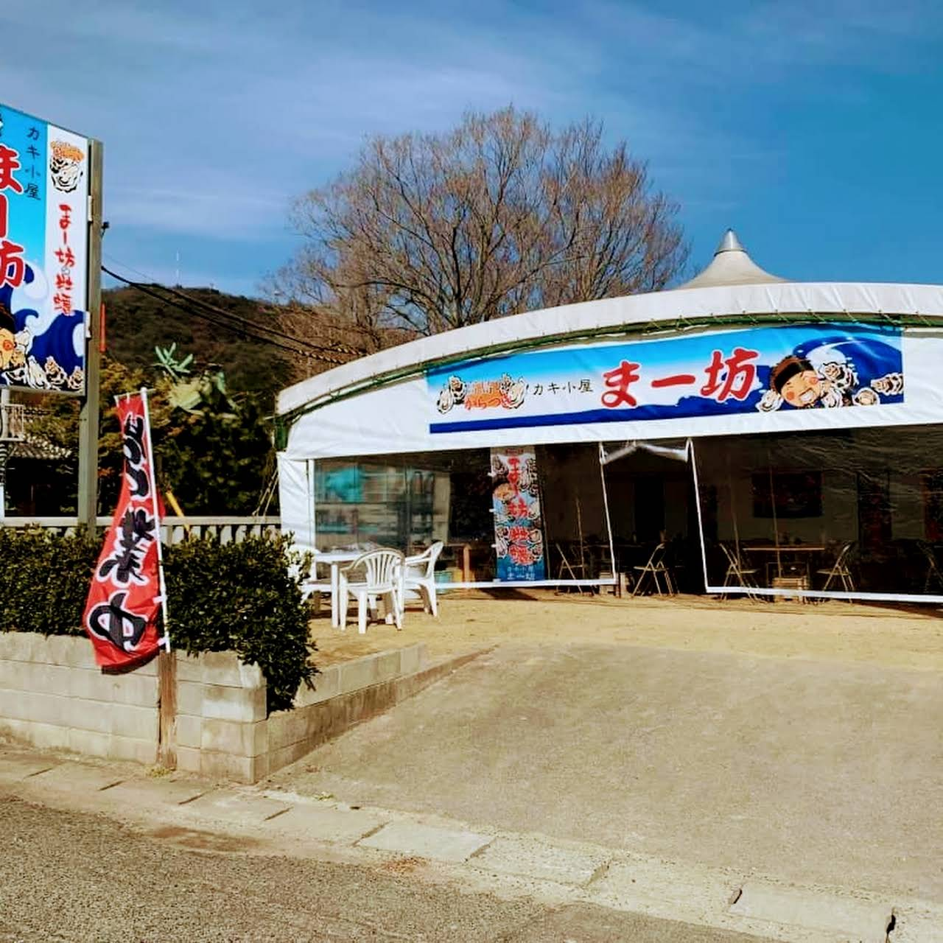
１．開催日時
令和５年１月２１日（土） １２：００～１４：００

２．開催場所
牡蠣小屋まー坊（岡山県笠岡市神島外浦１１９６−１）
https://fb.watch/h44VCi_4DZ/
https://seafood-wholesaler-165.business.site/

３．スケジュール
ナカウン出発の貸切バスにて岡山駅→倉敷駅→笠岡駅に向かいます。
最寄りの場所からご乗車ください。参加予定者が揃い次第発車します。
○ナカウン観光バス旅行センター 9：４0頃発
⇩
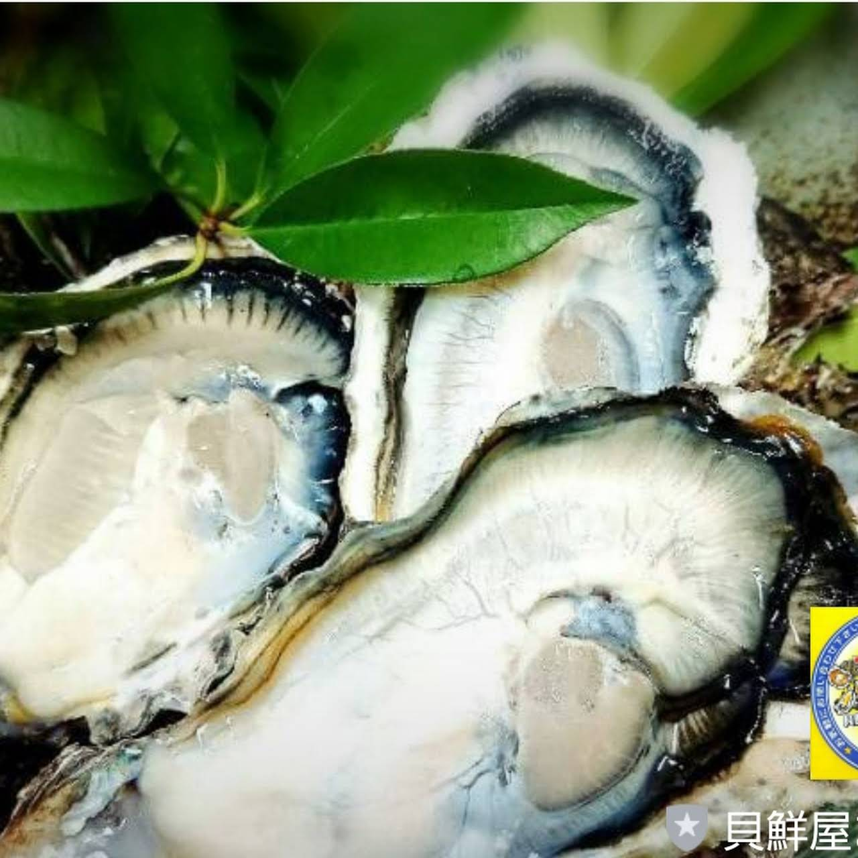
○岡山駅西口バスターミナル 10：00頃発
⇩
○倉敷駅南口ロータリー 10：50頃発
⇩
○笠岡駅前ロータリー 11：45頃発
⇩
○牡蠣小屋まー坊 12：00頃着

※交通状況等によりバスの到着時間が前後しますので、余裕を持って
駅にお越し下さい。なお、笠岡近隣の方は直接、牡蠣小屋まー坊に
お越し頂いても結構です。

４．会費
牡蠣食べ放題3，000円（ドリンクや食べ放題対象外のものについては各自実費精算お願いします）
５．出欠返信・お問合せ先
岡山県中小企業団体中央会（岡山市北区弓之町４番１９－２０２号） 組織支援一課 長木
TEL：(086)224-2245 FAX：(086)232-4145 MAIL：nagaki@okachu.or.jp

岡山県中小企業団体中央会 行

FAX （０８６）２３２－４１４５
MAIL nagaki@okachu.or.jp

岡山県中小企業団体青年中央会
親睦かきごやツアー 会員団体出欠連絡票
［令和５年１月２１日（土）］

団体青年部名
記入者氏名
記入者TEL
記入者MAIL

ご出席（ ） ご欠席（ ）

出席者名簿（会社名・氏名をご記入の上、乗車予定の場所、当日連絡の取れる電話番号をご記入ください
乗車（参加）予定の場所は、ナカウン、岡山駅、倉敷駅、笠岡駅、現地参加の５パターン）
会社名 | 氏名 | 乗車（参加）予定の場所 | 当日連絡先番号

